|  |
| --- |
| Приложение 1  к рабочей программе дисциплины «История» (ОГСЭ.2) |

**ОЦЕНОЧНЫЕ СРЕДСТВА ДЛЯ ПРОВЕДЕНИЯ ВХОДНОГО, ТЕКУЩЕГО, РУБЕЖНОГО КОНТРОЛЯ И ПРОМЕЖУТОЧНОЙ АТТЕСТАЦИИ ОБУЧАЮЩИХСЯ ПО ДИСЦИПЛИНЕ И МЕТОДИЧЕСКИЕ МАТЕРИАЛЫ ПО ЕЕ ОСВОЕНИЮ**

**История**

**(ОГСЭ.02)**

|  |  |
| --- | --- |
| По специальности | **38.02.04 Коммерция (по отраслям)** |
| Квалификация | **Менеджер по продажам** |
| Форма обучения | **очная** |

Калининград

**Типовые контрольные задания или иные материалы, необходимые для оценки знаний, умений, навыков и (или) опыта деятельности, характеризующих этапы формирования компетенций в процессе освоения образовательной программы**

Контроль (входной, текущий) успеваемости и оценка результатов освоения дисциплины осуществляется преподавателем в процессе проведения практических занятий и лабораторных работ, тестирования с помощью тестовых заданий в бумажном или электронном виде, а также выполнения обучающимися индивидуальных заданий, проектов, исследований, а также путем проверки конспектов, рефератов, презентаций, по темам выбранным обучающимися.

**2.1 Оценочные средства для входного контроля успеваемости**

**(контрольные вопросы)**

1. Революция 1917 года
2. Гражданская война и интервенция
3. Образование СССР
4. Великая Отечественная война
5. «Холодная война»
6. Перестройка и гласность
7. Распад СССР
8. Политический кризис 1993 года
9. Новейшая Россия

**2.2. Оценочные средства для текущего контроля успеваемости**

**(контрольные вопросы и тесты)**

1.В каком году князь Юрий Долгорукий послал приглашение своему

союзнику: «Прииди ко мне, брате, в Москов», считающееся первым

упоминанием о Москве в письменных источниках?

1) 988 г. 2) 1147 г. 3) 1242 г. 4) 1325 г.

2.Утверждение основ христианской веры в Древней Руси проявилось в

1) укреплении государственности и власти князя

2) полном искоренении языческих обычаев

3) распространении идеи «Москва – третий Рим»

4) создании свода церковной литературы «Великие Четьи-Минеи»

3.«Русская правда» в Древней Руси – это

1) сборник законов Древнерусского государства

2) первая древнерусская летопись

3) название международного договора Руси и Византии

4) литературное произведение, написанное киевским князем

4. К какому периоду истории России относится эта карта?

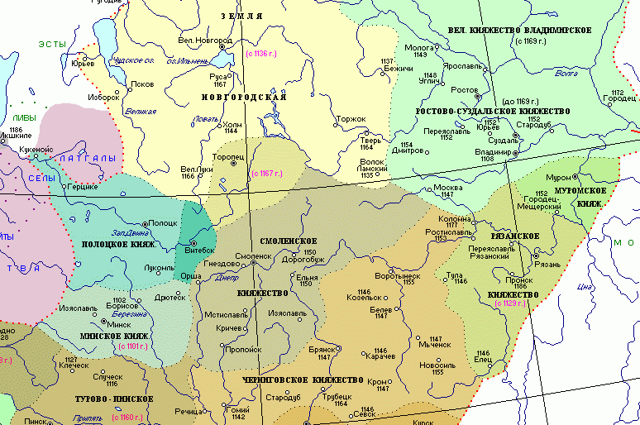

1) к IX веку

2) к X веку

3) к XI веку

4) к XII веку

**5.**В 1097 г. собрался общерусский княжеский съезд. В каком городе он происходил?

1) в Киеве

2) в Новгороде

3) в Любече

4) в Ростове

6. В 30-е годы XII в. Киевская Русь распалась на...

1) 100 земель

2) 15 государств

3) 50 уделов

4) 250 княжеств

7. Как называлась ханская грамота, дававшая право русским князьям властвовать в своих княжествах в период зависимости Руси от Золотой Орды?

1) ясак 2) число 3) ярлык 4) ордынский выход

8. Прочтите отрывок из исторического источника и укажите событие, о котором

идёт речь.

«И начал тогда князь великий наступать. Гремят мечи булатные о шлемы

хановские. Поганые прикрыли головы свои руками своими. И вот поганые

бросились вспять. Ветер рвёт в стягах великого князя Дмитрия Ивановича,

поганые спасаются бегством, а русские сыновья широкие поля кликом

огородили и золочёными доспехами осветили. Уже встал тур на бой!

Тогда князь великий Дмитрий Иванович и брат его, князь Владимир

Андреевич, полки поганых вспять повернули и начали их бить и сечь

беспощадно, тоску на них наводя...»

1) Ледовое побоище

2)Куликовская битва

3) стояние на реке Угре

4) битва на реке Калке

9. Битва на Чудском озере произошла в :

1) 1237 г

2) 1240 г

3) 1242 г

4) 1380 г

10. Создание фресковой росписи Троицкого собора Троице-Сергиева

монастыря, Спасского собора Андронникова монастыря, написание иконы

«Троица» связано с именем

1) Дионисия

2) Симона Ушакова

3) Феофана Грека

4) Андрея Рублева

11. Что из названного явилось последствием монгольского нашествия на Русь?

1) усиление борьбы за первенство между Москвой и Новгородом

2) передача управления русскими городами баскакам

3) установление зависимости Руси от Золотой Орды

4) включение всех русских земель в состав Золотой Орды

12. Прочтите отрывок из «Истории России» С.М. Соловьёва и выполните задание.

«20 августа великий князь выступил из Коломны и, пройдя границы

своего княжества, стал на Оке, осведомляясь о движениях неприятельских

<…> Видя все полки свои в сборе, князь велел переправляться через Оку; в

воскресенье <…> 1 сентября переправилось войско, в понедельник переехал

сам великий князь, и шестого сентября достигли Дона. Тут приспела грамота

от преподобного игумена, благословение от святого старца идти на

татар <…> Часу в двенадцатом начали показываться татары: они спускались

с холма на широкое поле; русские тоже сошли с холма, и сторожевые полки

начали битву, какой ещё никогда не бывало прежде на Руси: говорят, что

кровь лилась, как вода, на пространстве десяти вёрст, лошади не могли

ступать по трупам, ратники гибли под конскими копытами…».

О каком сражении идёт речь?

1) разгром печенегов у стен Киева

2) Куликовская битва

3) нашествие Батыя

4) битва на реке Калке

13.К какому веку относится образование Древнерусского государства с центром

в Киеве?

1) VIII в.

2) IX в.

3) X в.

4) XI

14.Кто из названных лиц были современниками?

1) Александр Невский и хан Тохтамыш

2) Иван III и хан Батый

3) Иван IV и Шамиль

4) Дмитрий Донской и Мамай

15. Какой из перечисленных терминов обозначал категорию зависимого

населения Древней Руси в X – XII вв.?

1) казаки

2) рекруты

3) наместники

4) рядовичи

4. Рассмотрите карту и выполните задание к ней.

Кто из полководцев осуществил поход, обозначенный стрелками?

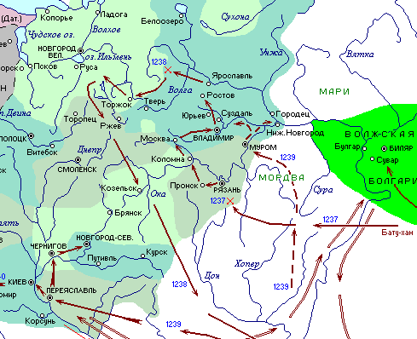

1. Святослав
2. Олег
3. Батый
4. Мамай

16. Принятие «Русской Правды» Ярослава Мудрого привело к

1) укреплению Древнерусского государства

2) введению правила «Юрьева дня»

3) замене «полюдья» «повозом»

4) ограничению власти князя

17. Город, в котором, как полагает историческая традиция, принял крещение Владимир I...

1) Херсонес

2) Киев

3) Константинополь

4) Новгород

18. Союзниками русских князей в битве на реке Калке были:

1) печенеги

2) рыцари Тевтонского ордена

3) чехи и поляки

4) половцы

19 .Прочтите отрывок из сочинения историка и укажите, к кому из князей

Древней Руси относится эта характеристика.

«Сей князь, названный церковию Равноапостольным, заслужил в истории

имя Великого… Князь, приняв веру спасителя, освятился ею в сердце

своем и стал иным человеком. Быв в язычестве мстителем свирепым,

гнусным сластолюбцем, воином кровожадным, и – всего ужаснее –

братоубийцею, он, наставленный в человеколюбивых правилах

христианства, боялся уже проливать кровь самых злодеев и врагов

отечества. Главное право его на вечную славу и благодарность потомства

состоит, конечно, в том, что он поставил россиян на путь истинной веры».

1) Владимиру Святославовичу

2) Владимиру Мономаху

3) Ярославу Мудрому

4) Александру Невскому

20. В битве на реке Неве вместе с дружиной князя Александра Ярославича против шведов

сражалось(лись)...

1) местное ополчение

2) воины Киева

3) монголо-татары

4) дружинники Галицко-Волынского княжества

21. С именами Феофана Грека, Андрея Рублева, Дионисия связано развитие

1) книгопечатания

2) зодчества

3) иконописи

4) летописания

22. Столицей Золотой Орды, ставкой хана стал город...

1) Киев

2) Владимир

3) Сарай

4) Каракорум

**Критерии оценки**: за каждый правильный ответ -1балл

От 20 до 22- баллов - «5»

От 16 до 19 баллов- «4»

От 12 до 15 баллов-«3»

Менее 11 баллов-2

**3. Методические материалы, определяющие процедуры оценивания знаний, умений, навыков и (или) опыта деятельности, характеризующие этапы формирования компетенций**

Результаты контроля используются для оценки текущей успеваемости обучающихся

Оценка текущей успеваемости обучающихся выставляется преподавателем в журнал теоретического обучения. Критерии оценки выполненной обучающимися работы:

* оценка «5» - работа выполнена без ошибок; чисто, без исправлений; тема раскрыта полностью;
* оценка «4» - работа выполнена с незначительными ошибками;
* тема раскрыта не полностью;
* оценка «3» - работа выполнена с ошибками, тема раскрыта частично.

**4. Критерии оценки компетенций обучающихся**

|  |  |
| --- | --- |
| Уровень компетентности | Количество баллов |
| Высокий | 80-100 |
| Средний | 60-79 |
| Низкий | 0-59 |

**Методические рекомендации и указания**

**1. Методические указания для обучающихся по освоению дисциплины**

Самостоятельная работа, как правило, имеет творческий характер и выполняется на третьем уровне развития самостоятельной познавательной деятельности. В процессе обучения самостоятельная работа носит характер практической деятельности с учебной литературой и компьютерными базами данных. Обучающиеся должны уметь составлять схемы, таблицы по тексту лекций и учебной литературе, готовить реферат по заданной теме, составлять письменный конспект главы или раздела, расшифровывать обозначение марок различных материалов. Некоторые вопросы дисциплины вынесены на самостоятельное изучение, их необходимо законспектировать или подготовить реферат.

**Работа с конспектом лекций**

Работа с конспектом лекций по курсу "Основы философии" заключается в том, что обучающийся, после рассмотрения каждого раздела дисциплины, в период между очередными лекционными занятиями, изучает материал конспекта. Непонятные положения конспекта необходимо выяснить у преподавателя на консультациях по курсу, которые предусмотрены учебным планом.

**Чтение основной и дополнительной литературы по курсу с конспектированием по разделам**

Самостоятельная работа при чтении учебной литературы начинается с изучения конспекта материала, полученного при слушании лекций преподавателя. Полученную информацию необходимо осмыслить. При необходимости, в конспект лекций могут быть внесены схемы, эскизы рисунков, другая дополнительная информация.

При изучении нового материала составляется конспект. Сжато излагается самое существенное в данном материале. Максимально точно записываются определения, схемы, трудные для заполнения места.

**Подготовка к практическим занятиям**

Программа курса предусматривает выполнение практических работ. Подготовка к практическим занятиям заключается в работе с конспектом лекций по данной теме, в изучении соответствующего раздела учебника или учебного пособия, в просмотре дополнительной литературы. Практическая работа выполняется в аудитории.

Также подготовка к практическим занятиям включает в себя работу над рефератом.

В начале семестра преподаватель выдает темы рефератов. При подготовке доклада необходимо использовать основную и дополнительную литературу. Обучающийся должен подготовить материал и доложить его на практическом занятии. В реферате раскрывается выбранная тема, по возможности приводится пример. При подготовке реферата обучающийся может обращаться к преподавателю за разъяснением непонятного материала. Соответственно оформленный отчет должен быть сдан преподавателю.

**Работа с электронными ресурсами в сети интернет**

Для повышения эффективности самостоятельной работы обучающийся должен учиться работать в поисковых системах сети Интернет и использовать найденную информацию при подготовке к занятиям.

Поиск информации можно вести по автору, заглавию, виду издания, году издания или издательству. Также в сети Интернет доступна услуга по скачиванию методических указаний и учебных пособий по подбору необходимой учебной и научно-технической литературы.

**Контроль самостоятельной работы студентов**

Контроль самостоятельной работы проводится преподавателем в аудитории.

Предусмотрены следующие виды контроля:

–собеседование;

–устный опрос;

–отчетная работа.

**2. Методические указания по подготовке к сдаче экзамена**

Изучение дисциплины заканчивается определенными методами контроля, к которым относятся: текущая аттестация, экзамен.

Требования к организации подготовки к экзамену те же, что и при занятиях в течение семестра, но соблюдаться они должны более строго. При подготовке к экзамену у обучающегося должен быть хороший учебник или конспект литературы, прочитанной по указанию преподавателя в течение семестра.

Первоначально следует просмотреть весь материал по сдаваемой дисциплине, отметить для себя трудные вопросы. Обязательно в них разобраться. В заключение еще раз целесообразно повторить основные положения, используя при этом опорные конспекты лекций.

Систематическая подготовка к занятиям в течение семестра позволит использовать время подготовки к экзамену для систематизации знаний.

Если в процессе самостоятельной работы над изучением теоретического материала или при решении задач у обучающегося возникают вопросы, разрешить которые самостоятельно не удается, необходимо обратиться к преподавателю для получения у него разъяснений или указаний. В своих вопросах обучающийся должен четко выразить, в чем он испытывает затруднения, характер этого затруднения. За консультацией следует обращаться и в случае, если возникнут сомнения в правильности ответов на вопросы самопроверки.